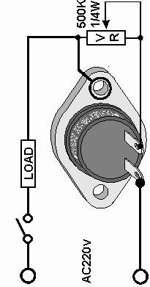
PR-1500  조광기, 온도제어  직권전동기 속도제어  사용 전압: AC 85 - 250V  최대 전류: 7 A (1500 Watt)  WWW.SAMPLE.CO.KR |  | PR-1500  조광기, 온도제어  직권전동기 속도제어  사용 전압: AC 85 - 250V  최대 전류: 7 A (1500 Watt)  WWW.SAMPLE.CO.KR |  | PR-1500  조광기, 온도제어  직권전동기 속도제어  사용 전압: AC 85 - 250V  최대 전류: 7 A (1500 Watt)  WWW.SAMPLE.CO.KR

